ÇOCUK GAZETESİ 15 TEMMUZ ÖZEL SAYISI

Para ile satılmaz

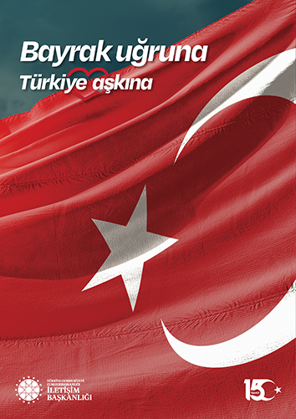

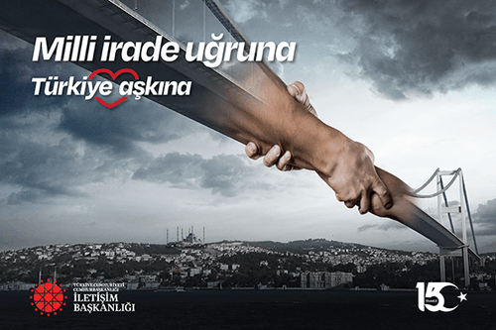
15 Temuz gecesi
Geldi düşman çaldı kapıyı.
Vermedik al sancağı dayandık.
Bütün gücümüzle dayandık.
10 binlerce insan akın eti darbe girişine
Al sancağı vermemek için.
Kadın, çocuk, erkek demeden .
Ölümü göze aldı.
Omuz omuza savaştı herkes.
Ogün gördü 7 cihan türkün gücünü
Bayrak düşmedi yerlere
Yine gökler deydi bayrak
15 temuz gecesinde
Mustafa gök 7/A
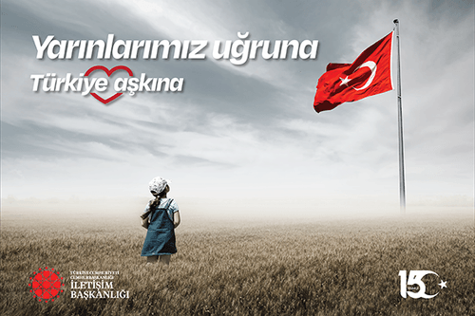
15 TEMMUZ GECESİ
Ey bu toprakların şehidi,
Kahramanlığına bütün dünya şahitti.
Bir mucize yarattın 15 Temmuz gecesi,
Can verdin vatan için millet için.

Kimse demedi canımız önemli,
Hepsi dedi vatanımız sağ olsun,
Hepsi yığıldı tankların özüne,
Siper ettiler kendilerini vatan uğruna.

Bayraksız vatan olmaz dediler,
Hainlere karşı mertçe durdular,
Türk milleti korkmaz, yılmaz dediler,
Kurulan tuzağı harap ettiler.
Yazan: Çınar BİNAL
Sınıf:7/A
NO:69

15 TEMMUZ
15 Temmuz gecesi
Çoluk çocuk demedik koştuk hepimiz
Vatanı korumak için
251 kişi şehit oldu
Kanını döktü yere vatan için.
Tüm milleti ayağa kalktı
Demokrasi darbe yemişti
Milyonlar salladı heryeri
Vatan sevgisi ile koştuk ileri .
ASMİN ÖREN 8/D

